**Максимишина Юлия Владимировна, воспитатель, «Муниципальное дошкольное образовательное учреждение детский сад комбинированного вида №22 п.Междуречье», Кольскогий район, Мурманская область.**

**Тема: «Художественно-эстетическое воспитание детей младшего дошкольного возраста, через игры с красками».**

Формирование эстетических чувств начинается с раннего детства. Дошкольный возраст – это период первоначального фактического складывания личности. Дети дошкольного и школьного возраста с большим желанием строят замки и крепости из снега, мокрого песка или кубиков, забивают гвозди, с не меньшим старанием рисуют карандашами, красками или мелом. Родители должны всегда поддерживать, а не тормозить эти естественные потребности детей.

Дошкольный возраст  –  важнейший этап развития и воспитания личности. Это период приобщения ребенка к познанию окружающего мира, период его начальной социализации. Именно в этом возрасте активизируется самостоятельность мышления, развивается познавательный интерес детей и любознательность.

Основная задача игр с красками - помочь детям познать окружающую действительность, развить у них наблюдательность, воспитать чувство прекрасного и обучить приемам изображения, одновременно осуществляется основная задача изобразительной деятельности - формирование творческих способностей детей в создании выразительных образов различных предметов доступными для данного возраста изобразительными средствами.

Рисование красками, нанесение мазков на бумагу привлекает внимание ребенка еще в преддошкольном возрасте. Дети около полутора лет уже охотно занимаются этим, однако такие игры с красками вначале имеют характер забавы. В младшем дошкольном возрасте рисование приобретает характер изображения.

В процессе игр с красками создаются благоприятные условия для развития тех ощущений и эмоций, которые постепенно переходят в эстетические чувства, содействуют формированию эстетического отношения к действительности. Уже в младшем дошкольном возрасте передача таких качеств предметов, как форма, окраска, строение, величина, положение в пространстве, содействуют развитию чувства цвета, ритма, формы - компонентов эстетического чувства, эстетического восприятия и представлений. Обогащая опыт детей наблюдениями окружающего, следует неуклонно заботиться об эстетических впечатлениях, показывать детям красоту в окружающей их жизни. Организуя игры с красками, обращать внимание на то, чтобы дети получали возможность выразить полученные ими эстетические впечатления.

Рисуя красками, дети имеет возможность более целостно, пусть на первых порах нерасчленённо, передавать форму предмета, его цвет. В этом процессе большое значение имеет зрительный контроль за движением рисующей руки, за линией, образующей контур предмета. Рисование цветным материалом позволяет передавать окраску предметов. Дети, рисуя узоры, украшают квадраты, круги, полосы, а также игрушки, вылепленные ими из глины, сделанные из бумаги. Активность детей в процессе выполнения работы проявляется в хорошем темпе, непрерывности ее. В этом отношении в младших группах допустимы значительные индивидуальные отклонения: одни дети более быстры и активны, другие - медлительны, вялы. Необходимо заботиться не только о хорошем темпе работы, но и о тщательности ее выполнения, без спешки, которая мешает выполнять работу аккуратно, выразить полностью свой замысел, сделать ее законченной. Аккуратность и тщательность выполнения работы зависит не только от дисциплинированности, но и от усвоения навыков пользования кистью. В играх с красками дети учатся правильно держать кисть и набирать на неё краску, рисовать простые предметы, прямые линии, ритмичному нанесению линий, мазков, штрихов, создавать несложные сюжетные композиции, В весёлой форме у малышей формируются навыки рисования,

Рисованием дети занимаются главным образом сидя за столом, поэтому большое значение имеет воспитание правильных навыков сидения, положения рук на столе, ног под столом. Это очень важно для физического развития детей.

Игра с красками начинается с обращения воспитателя к детям, разговора с ними, а часто применяется также показ какого-либо наглядного материала. Поэтому с самого начала воспитывается внимание детей к словам и наглядному показу. Это содействует развитию наблюдательности, у детей развивается способность дольше рассматривать то, что им показывается, повторно обращаться к наглядному материалу в процессе выполнения работы.

Наряду с этим у детей воспитывается все более устойчивое внимание к словесным указаниям, не подкрепляемым показом наглядного материала.

Игры с красками формируют у детей устойчивый интерес к изобразительной деятельности, что способствует воспитанию усидчивости, трудоспособности, настойчивости в достижении результата. Этот интерес вначале непроизволен и направлен на процесс самого действия. Воспитатель постепенно осуществляет задачу развития интереса к результату, к продукту деятельности. Этот продукт - рисунок, нагляден и тем самым влечет ребенка к себе, приковывает его внимание. Постепенно дети все больше начинают интересоваться результатами своей работы, качеством ее выполнения, а не только испытывают удовольствие от самого процесса рисования. У малышей воспитывается интерес к работам товарищей, доброжелательное отношение к ним.

Приведу примеры игр с красками Д.Н. Колдиной, апробированных в моей практике.

**Игра с красками №1 « Два веселых гуся»**

**(Рисование ладошкой. Гуашь)**

Цель: познакомить детей с техникой печатания ладошкой. Учить правильно держать кисть, набирать краску на неё. Приучать дополнять изображение деталями. Приучать осушать промытую кисть о мягкую тряпочку. Развивать способность сочувствовать игровому персонажу.

Раздаточный материал: широкие мисочки с разведенной водой гуашью белого и серого цвета, гуашь, кисть, цветная бумага зеленого тона.

Ход игры

Спойте детям первые куплеты песни о гусях:

Жили у бабуси Два веселых гуся —

Один серый,

Другой белый,

Два веселых гуся.

Вытянули шеи,

У кого длиннее, —

Один серый,

Другой белый,

У кого длиннее.

Мыли гуси лапки

В луже у канавки —

Один серый,

Другой белый,

Спрятались в канавке.

Вот кричит бабуся:

— Ой, пропали гуси —

Один серый,

Другой белый,

Гуси мои, гуси!

Предложите детям помочь бабушке вернуть гусей — нарисовать их. Для того чтобы изобразить гуся, ребенок опускает в мисочку с белой гуашью всю ладонь и делает отпечаток внутренней стороной ладони (пальцы плотно прижаты друг к другу, большой палец смотрит строго вверх) на бумаге.

Потом опускает ладонь в серую краску и делает отпечаток. Можно сделать два отпечатка той же ладонью (чтобы не пачкать другую). Когда отпечатки ладоней на бумаге высохнут, необходимо довести их до нужного образа — дорисовать кистью глаз, клюв, лапки.

Скажите детям: «Вот мы и вернули гусей бабушке. Давайте изобразим их: сделаем из ладони клювик, будем „открывать" ладошку и говорить: ,,га-га-га“!».

В конце игры похвалите ребят за то, что вернули бабушке гусей.

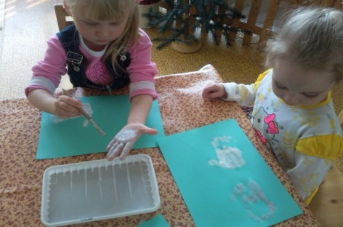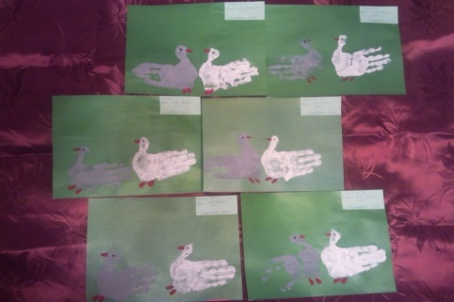

**Игра с красками №3 «Чашка»**

**(Оттиски печатками из картофеля. Гуашь)**

Цель: познакомить детей с техникой печатания оттисков печатками из картофеля красками разных цветов. Учить украшать предметы, вырезанные воспитателем, оттисками геометрических фигур. Развивать речь и мышление. Упражнять в употреблении в речи предлогов на, под, над, в.

Демонстрационный материал. Предметы посуды.

Раздаточный материал: печатки из картофеля в виде маленьких треугольников, кругов, квадратов; мисочки с вложенным в них тонким поролоном, пропитанным гуашью (двух цветов); шаблон чашки, вырезанный из бумаги.

Ход игры

Выставляйте по одному на стол предметы посуды. Предложите детям называть их.

Проведите игру «Возьми и поставь». Давайте малышам задания, используя предлоги на, под, над, в («Возьми большую чашку и поставь ее на стул», «Возьми зеленое блюдце и убери его в шкаф» и т. д.). Затем предложите ребятам, правильно выполнившим задание, попробовать по очереди давать самостоятельно придуманные задания друг другу и вам.

Если на занятии присутствует много ребят, можно взяться за руки, образуя большой круг, — получилась сковородка. Все вместе сделайте один шаг вперед — получилась кастрюля. Сделайте еще один шаг к центру — получилась тарелка, еще один шаг — блюдце, затем чашка.

Дайте каждому ребенку вырезанный из бумаги шаблон чашки и предложите украсить ее. Для этого нужно взять печатку из картофеля, опустить один кончик в гуашь и прижать к шаблону в нескольких местах для получения отпечатка. Потом нужно взять другую печатку и сделать новые оттиски другого цвета.

Спросите у детей: «Что можно пить из ваших чашек?» (Компот, воду, сок, молоко, кефир.)

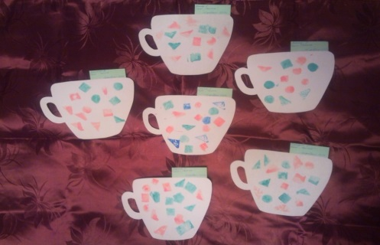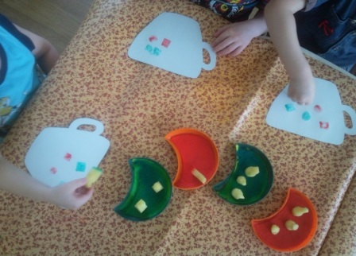

**Игра с красками №5 «Бусы из макарон»**

**(Рисование поролоновым тампоном. Гуашь)**

Цель: учить детей аккуратно закрашивать объемные предметы, ритмично наносить на них краску. Развивать мелкую моторику рук. Закреплять умение анализировать и понимать содержание стихотворения.

Раздаточный материал: прямые макароны, гуашь, поролоновый тампон, баночка с водой, клеенка-подкладка или блюдечко, шнурок или веревочка.

Ход игры

В начале занятия прочитайте детям отрывок из стихотворения Н. Найденовой:

Мама — слово дорогое,

В слове том тепло и свет!

В славный день Восьмого марта Нашим мамам — наш привет!

Расскажите малышам, что приближается женский праздник — Восьмое марта, Международный женский день; в этот день поздравляют мам, бабушек, сестер, девочек — всех женщин.

Предложите ребятам сделать подарки для любимых мам — красивые бусы. Положите перед каждым ребенком макароны и покажите, как нужно одной рукой придерживать их за край, а другой закрашивать поролоновым тампоном. Предлагайте детям использовать гуашь разных цветов.

Когда краска высохнет, предложите детям нанизать макароны на веревочку в ритмичном порядке (красная, желтая, красная, желтая и т. д. или чередуя три цвета). Помогите малышам завязать веревочки.

Скажите детям: «Подарки готовы. Какие замечательные разноцветные бусы у вас получились! Они очень понравятся вашим мамочкам!»

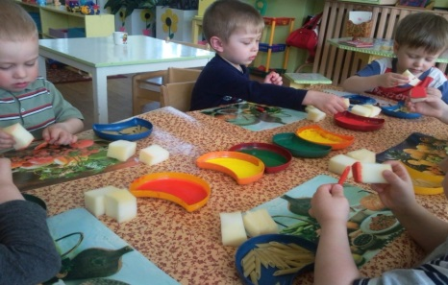 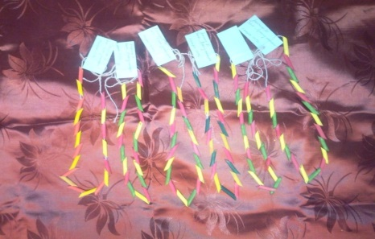

Чтобы взрослый человек стал духовно богатым, надо обратить особое внимание на эстетическое воспитание детей дошкольного и младшего школьного возраста. Б.Т.Лихачев пишет: "Период дошкольного и младшего школьного детства является едва ли не самым решающим с точки зрения эстетического воспитания и формирования художественно-эстетического отношения к жизни". Автор подчеркивает, что именно в этом возрасте осуществляется наиболее интенсивное формирование отношений к миру, которые постепенно превращаются в свойства личности. Сущностные художественно-эстетические качества личности закладываются в раннем периоде детства и сохраняются в более или менее неизменном виде на всю жизнь. Но именно в дошкольном и младшем школьном возрасте художественно-эстетическое воспитание является одной из главных основ всей дальнейшей воспитательной работы.